2016税务师《涉税服务实务》高频考点：发票的开具原则
为了帮助2016年税务师考试的学员更好地完成冲刺阶段的学习，中华会计网校教学专家为大家整理了税务师考试《涉税服务实务》科目的高频考点，希望对广大考生有帮助。
【内容导航】
发票的开具原则
【考频分析】
考频：★★★★★
复习程度：理解掌握本考点。本考点属于单、多选题的常设考点，历年考试均以选择题出现。
【高频考点】发票的开具原则
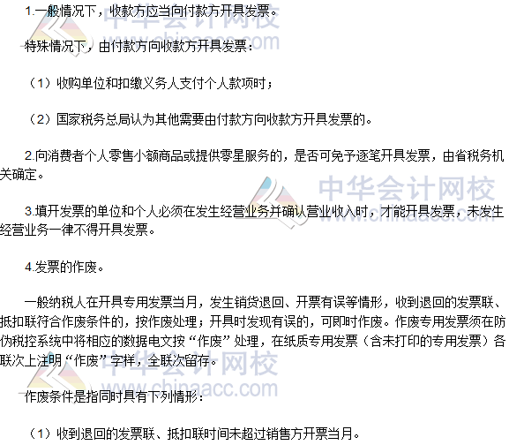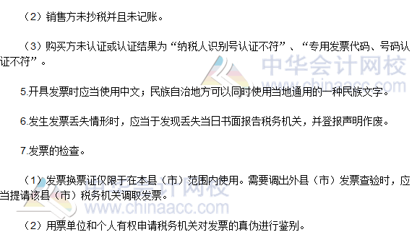

2016税务师《涉税服务实务》高频考点：发票审查代理
为了帮助2016年税务师考试的学员更好地完成冲刺阶段的学习，中华会计网校教学专家为大家整理了税务师考试《涉税服务实务》科目的高频考点，希望对广大考生有帮助。
【内容导航】
1.代理发票审查的基本内容
2.代理发票审查的基本方法
【考频分析】
考频：★★★
复习程度：理解掌握本考点。本考点属于单、多选题的常设考点。
【高频考点】发票审查代理
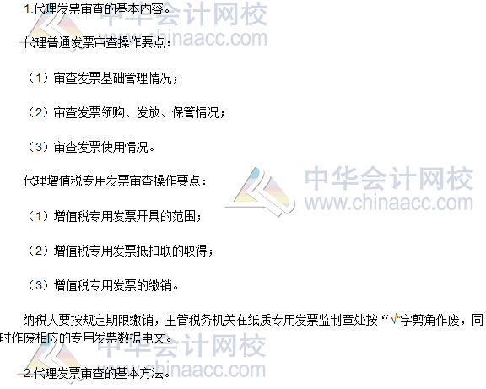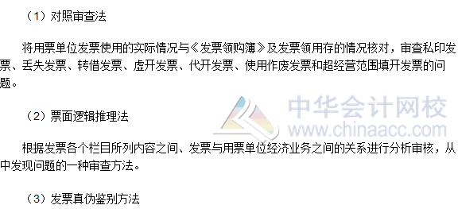

税务师《涉税服务实务》高频考点：发票的种类和使用范围
为了帮助2016年税务师考试的学员更好地完成冲刺阶段的学习，中华会计网校教学专家为大家整理了税务师考试《涉税服务实务》科目的高频考点，希望对广大考生有帮助。
【内容导航】
1.增值税专用发票
2.普通发票
3.专业发票
4.网络发票
【考频分析】
考频：★★★★
复习程度：理解掌握本考点。本考点属于单、多选题的常设考点，历年考题均在在选择题中出现过。
【高频考点】发票的种类和使用范围
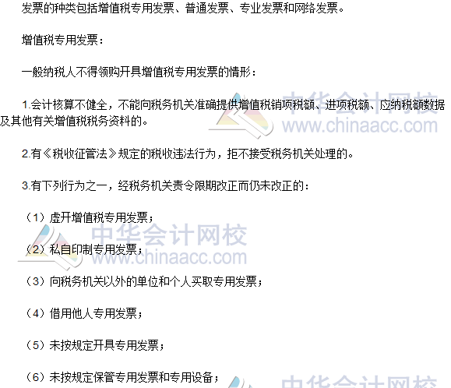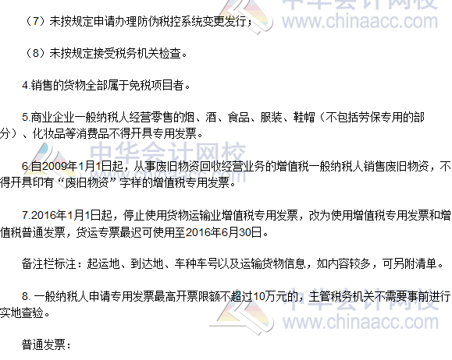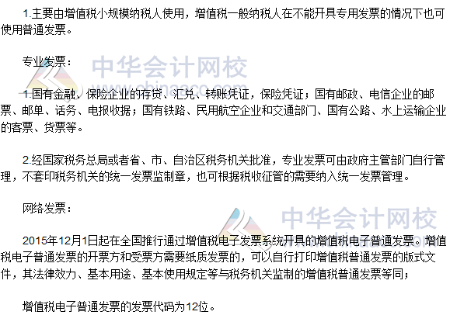

2016税务师《涉税服务实务》高频考点：发票的印制和领购
为了帮助2016年税务师考试的学员更好地完成冲刺阶段的学习，中华会计网校教学专家为大家整理了税务师考试《涉税服务实务》科目的高频考点，希望对广大考生有帮助。
【内容导航】
1.发票的印制
2.发票的领购
【考频分析】
考频：★★★
复习程度：理解掌握本考点。本考点属于单、多选题的常设考点。
【高频考点】发票的印制和领购
